МУНИЦИПАЛЬНОЕ АВТОНОМНОЕ ОБЩЕОБРАЗОВАТЕЛЬНОЕ УЧРЕЖДЕНИЕ "НИЖНЕТАВДИНСКАЯ СРЕДНЯЯ ОБЩЕОБРАЗОВАТЕЛЬНАЯ ШКОЛА"
(МАОУ "НИЖНЕТАВДИНСКАЯ СОШ")
ПРИКАЗ
28 августа 2023 года | № 83/29-ОД
с.Нижняя Тавда

О создании брокеражной комиссии и ответственности за организацию
горячего питания школьников
филиала МАОУ «Нижнетавдинская СОШ»-«СОШ с. Мияссы»

В целях улучшения организации горячего питания школьников и осуществления контроля за организацией питания, п р и к а з ы в а ю:

1. Создать брокеражную комиссию по контролю за организацией
горячего питания в «СОШ с. Мияссы» в следующем составе:
Бадалова А.В. – повар
Пашкова Т.В. – методист
Алферова Е.Г.-зав.ФАП(по согласованию)
2. Назначить ответственными за сбор денежных средств за питание учащихся классных руководителей.
3. Назначить ответственным за качество приготовление продукции (за снятие проб): - в «СОШ с. Мияссы» на методиста Пашкову Т.В.
4. Контроль за исполнением приказа возложить на директора филиала Пашкова В.В.

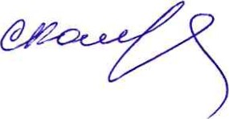
Директор С.В. Калайчиева

